### 12-3-1 技术响应方案

轨道智能检测系统是基于机器视觉检测技术和基础设施全生命周期管理，提出的一种全新铁路检测方案。系统采用模块化设计，控制模块搭配不同类型的工业相机、激光器等功能模块，实现对各类基础设施全方位的安全检测。该系统可大幅度提高检测效率，确保人员和行车安全，为轨道交通基础设施养护维修提供有力的技术保障。

系统设计符合铁路车载设备安全标准，保证整体的结构稳定性；2D+3D激光光源采集模块集成了3D深度采集与2D图像采集功能，最高采集频率可达到20KHz；2D高清图像采集模块最高采集频率可达到50KHz；系统可同时接入多路采集模块执行检测作业任务，适用于安装在大铁或地铁的各类运营车辆上，可实现在无人介入的情况下，全自动的线路巡检数据采集功能。本系统从设计之初就引入铁路安全管理的理念，将安全贯穿设计、生产、使用的全过程。

**1 系统技术方案**

轨道2D+3D巡检系统能够以20kHz的频率高速采集二维数据，并同步采集三维数据，以捕获列车在高速运行时的细微变化和环境信息，对钢轨进行高精度测量。系统在铁路检测中有良好应用，数据处理过程可靠，可确保在列车高速运行的情况下保持长时间的采集稳定性。

系统可确保在列车高速运行时（80-100公里/时）进行2D+3D的同步扫描及数据处理，并维持高精度的测量。系统可实时扫描2D+3D的轨道数据，并实时响应列车运行中的变化情况。采集系统采用自有的图像处理技术，实现实时高效的处理海量图像数据，满足检测中高频采集的功能。

**1.1 系统概述**

（1）检测速度：80公里/时；

（2）图像分辨率：检测速度不高于80公里/时，三维检测精度满足≤1毫米，如：在轨道表面缺陷检测中要求设备需要能够准确地检测和测量轨道表面缺陷的尺寸，误差应该控制在1毫米以内。

（3）分辨率：2560×832像素（3D），2048像素（2D）；

（4）最高采集频率：20KHz（3D），50KHz（2D）；

（5）定位精度：≤±10米；

（6）2D+3D模块检测视野：钢轨表面轮廓扫描，覆盖整个轨顶，检测范围276毫米（单个模块）；

（7）2D模块检测视野：可覆盖整个轨道结构；

（8）采用激光光源进行补光，外部光线变化对图像采集质量无影响；

（9）系统安全性符合轨道交通机车车辆电子装置国家标准GB/T 25119，可适应大铁、地铁等不同车辆的搭载应用。

表1-1 系统主要设备清单

|  |  |  |  |
| --- | --- | --- | --- |
| **序号** | **部件名称** | **数量** | **单位** |
| 1 | 2D工业相机 | 3 | 台 |
| 2 | 3D工业相机 | 1 | 台 |
| 3 | 工业镜头 | 4 | 个 |
| 4 | 激光器 | 4 | 台 |
| 5 | 控制模块 | 4 | 套 |
| 6 | 扫描模块 | 2 | 套 |

系统具有可安装在列车车底的机械接口，以确保稳固安装并符合列车车底的结构。考虑到列车车底的空间限制和特殊形状，车底模块的设计采用小型化集成结构，具有紧凑且适应性强的优点。

系统各个设备的电源接口均采用工业化设计，并按照铁路电气设备国家标准设计，与各型号铁路车辆的电源系统具有良好兼容性，符合各项相关电气和安全标准。并且采集主机预留以太网、串口等接口，可方便的进行外接设备或通讯扩展。

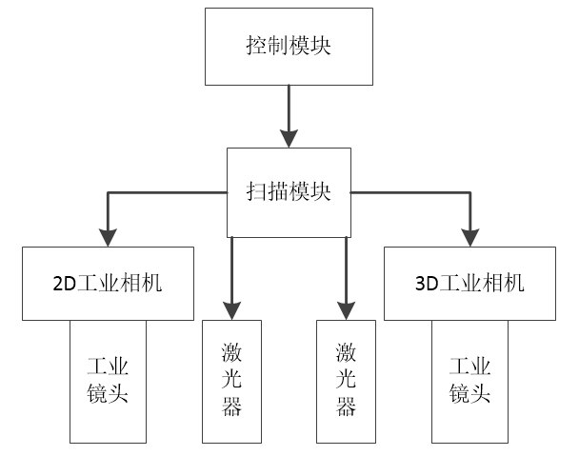

图1-1 2D+3D轨道智能巡检系统结构示意图

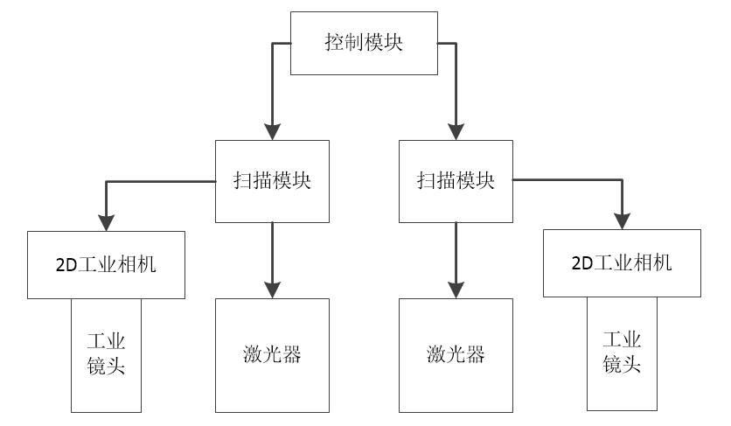

图1-2 2D轨道智能巡检系统结构示意图

**1.2 2D工业相机**

2D工业相机为线阵相机，主要功能为采集轨道外观状态的2D图像，其特点为传感器的极高横向分辨率和极低纵向分辨率，此特征使成像为线状。通过高频触发信号使快门与激光器配合同步曝光，将所得每行图像无缝拼合，即可实现高速运行状态下的轨道状态2D外观的高清成像。

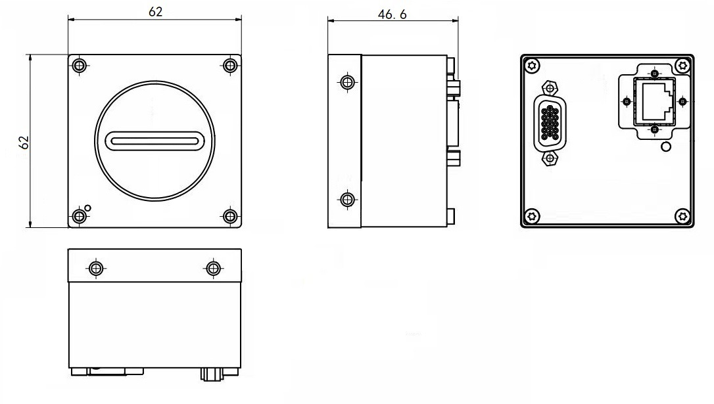

图1-3 2D工业相机示意图（单位：mm）

表1-2 2D工业相机规格参数

|  |  |  |
| --- | --- | --- |
| **序号** | **名称** | **规格参数** |
| 1 | 分辨率 | 2048 |
| 2 | 像元尺寸 | 7.04微米 |
| 3 | 数据格式 | 8位 |
| 4 | 最高行频 | 50KHz |
| 5 | 接口形式 | GigE |
| 6 | 输入电压 | 12~24VDC |
| 7 | 最高功率 | 6W |

**1.3 3D工业相机**

3D工业相机为面阵相机，主要功能为采集轨道顶面外观状态的3D图像，其特点为使用线激光补光时，激光随轨道顶面的形状变化而产生对应改变，相机对采集到激光线形状进行计算，进而得到一条3D数据。将所得每行3D图像无缝拼合，绘制深度图像建模，即可实现轨道状态3D外观的高清成像。

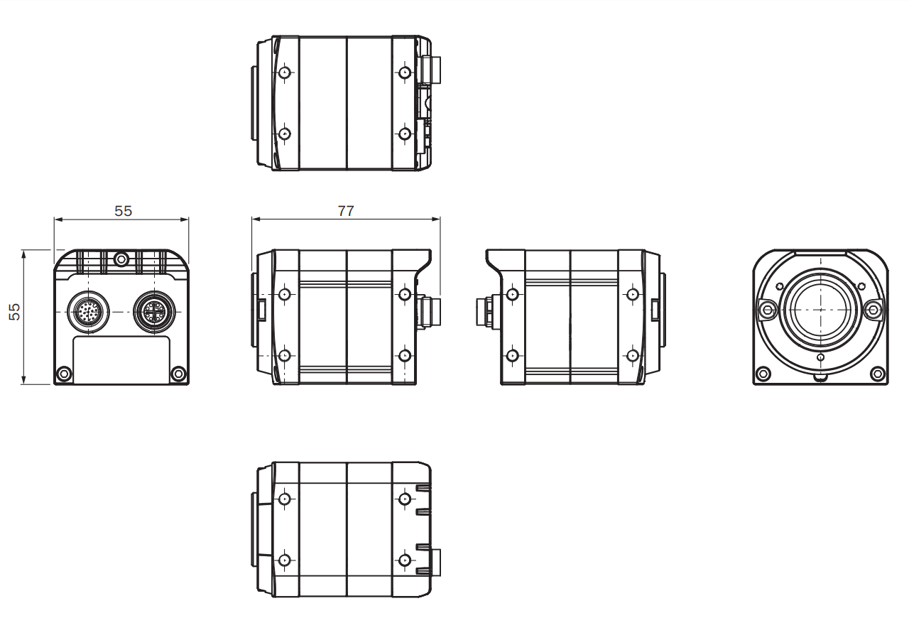

图1-4 3D工业相机示意图（单位：mm）

表1-3 3D工业相机规格参数

|  |  |  |
| --- | --- | --- |
| **序号** | **名称** | **规格参数** |
| 1 | 分辨率 | 2560×832 |
| 2 | 像元尺寸 | 6微米 |
| 3 | 数据格式 | 16位 |
| 4 | 最高行频 | 46KHz |
| 5 | 接口形式 | GigE |
| 6 | 输入电压 | 24VDC |
| 7 | 最高功率 | 12W |

**1.4 工业镜头**

工业镜头为经过特殊光学设计的低畸变高性能紧凑型滤镜。其采用精密光学设计，确保画面清晰细腻，低边缘畸变，适应复杂工业检测需求。镜身高集成度设计，具备自锁紧螺丝，带来高度稳定性，高抗震性，确保在恶劣环境下也能稳定工作。其紧凑坚固的结构设计，便于集成安装。

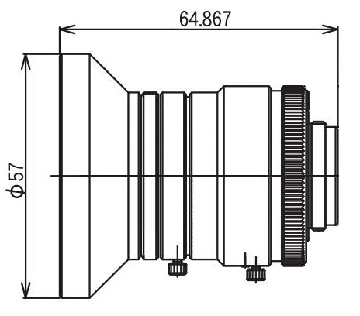

图1-5 工业镜头示意图（单位：mm）

表1-4 工业镜头规格参数

|  |  |  |
| --- | --- | --- |
| **序号** | **名称** | **规格参数** |
| 1 | 焦距类型 | 定焦 |
| 2 | 最大光圈 | F/1.4 |
| 3 | 靶面尺寸 | 1英寸 |
| 4 | 视角 | ≥65° |
| 5 | 接口 | C接口 |
| 6 | 物距范围 | 300mm至无穷远 |

**1.5 激光器**

激光器为多模半导体激光二极管模块，使用专业耦合技术制作。采用紧凑设计，减小在设备中的占用空间、激光功率高、能量输出稳定、电能转化光能效率高。配合激光器镜头可做到均匀且聚焦精准的光束，在物距大于1米的位置处仍可为相机提供明亮均匀的补光光源。激光器的制作工艺流程均进行了检验与老化测试，以保证产品的可靠、稳定、长寿命。

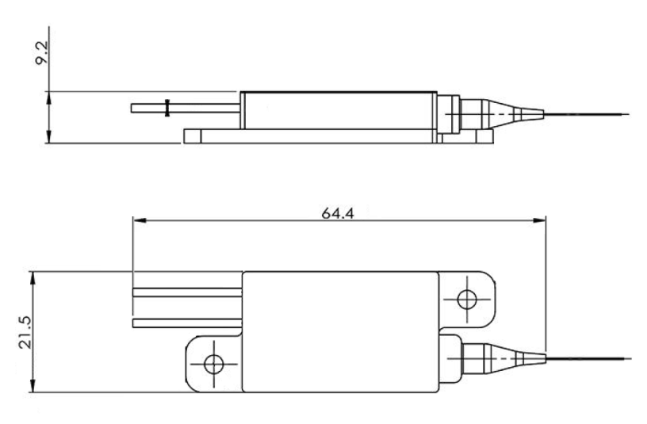

图1-6 激光器示意图（单位：mm）

表1-5 激光器规格参数

|  |  |  |
| --- | --- | --- |
| **序号** | **名称** | **规格参数** |
| 1 | 类型 | 频闪激光光源 |
| 2 | 波段 | 红外波段 |
| 3 | 最高行频 | ＞50KHz |
| 4 | 波长范围 | 760~1000nm |
| 5 | 功率 | ≤150W |
| 6 | 安全标准 | GB 7247.1-2012 |

**1.6 控制模块**

控制模块可搭配以2D/3D工业相机、激光器为基础的光学采集设备，用于铁路轨道伤损检测。具备相机控制、激光器控制、电源及组件状态管理功能。可进行动态采集轨道全断面图像数据，完成数据的压缩、存储、检索及各传感器控制等功能。适用于铁路既有线、高铁及地铁等多种轨道的动态2D、3D巡检，可实现对相机的同步控制、参数设置等；可完成轨道的连续高清图像扫描和数据存储；采用自行开发的图像文件存储技术完成连续高清图像存储，利用索引文件完成快速伤损查询、检索和提取，可完成高达每秒260M的图像文件压缩和图像块文件存储；可实现利用卫星定位系统，自动识别线路里程，并记录在图像块文件中。

表1-6 控制模块功能表

|  |  |  |
| --- | --- | --- |
| **序号** | **功能项目** | |
| 1 | 参数设置 | 工作模式配置（2D模式，2D+3D模式）。 |
| 2 | 设备信息配置 |
| 3 | 数据库设置 |
| 4 | 缩放设置 |
| 5 | 2D/3D相机设置 |
| 6 | 存储设置 |
| 7 | 定位通讯模块通讯参数设置 |
| 8 | 激光脉冲控制串口通讯参数设置 |
| 9 | 里程同步串口通讯参数设置 |
| 10 | 采集控制 | 图像预览，使软件进入预览状态，图像显示区显示相机拍摄到的画面 |
| 11 | 图像采集，使软件进入采集状态，图像显示区显示线阵相机拍摄到的画面，存储图像 |
| 12 | 切换线路 |
| 13 | 激光脉冲开关 |
| 14 | 里程修正 |
| 15 | 增减里程 |
| 16 | 曝光控制 |
| 17 | 信息显示 | 属性窗口（显示任务信息，相机状态和电源信息等） |
| 18 | 日志窗口（显示操作日志，设备运行日志等信息） |
| 19 | 状态栏（显示时间，触发模式，工作模式） |
| 20 | 图像 | 采集图像界面展示 |

表1-7 控制模块性能表

|  |  |  |  |
| --- | --- | --- | --- |
| **序号** | **名称** | **规格参数** | |
| 1 | 采集模式 | 2D模式 | 2D+3D模式 |
| 2 | 适用相机 | 2D工业相机 | 2D工业相机+3D工业相机 |
| 3 | 最高通道数 | 4路 | |
| 4 | 横向最大分辨率 | 2048 | 2048（2D）/2560（3D） |
| 5 | 最高行帧 | 50KHz | 50KHz（2D）/20KHz（3D） |

**1.7 扫描模块**

扫描模块分为两种类型：高清图像采集模块和2D+3D激光光源采集模块。

（1）高清图像采集模块主要功能为采集轨道状态外观2D图像，其特点为成像装置一体化，通过红外激光光源模块与高清线阵扫描摄像模块的高度集成，可实现高速运行状态下轨道状态外观的高清成像。

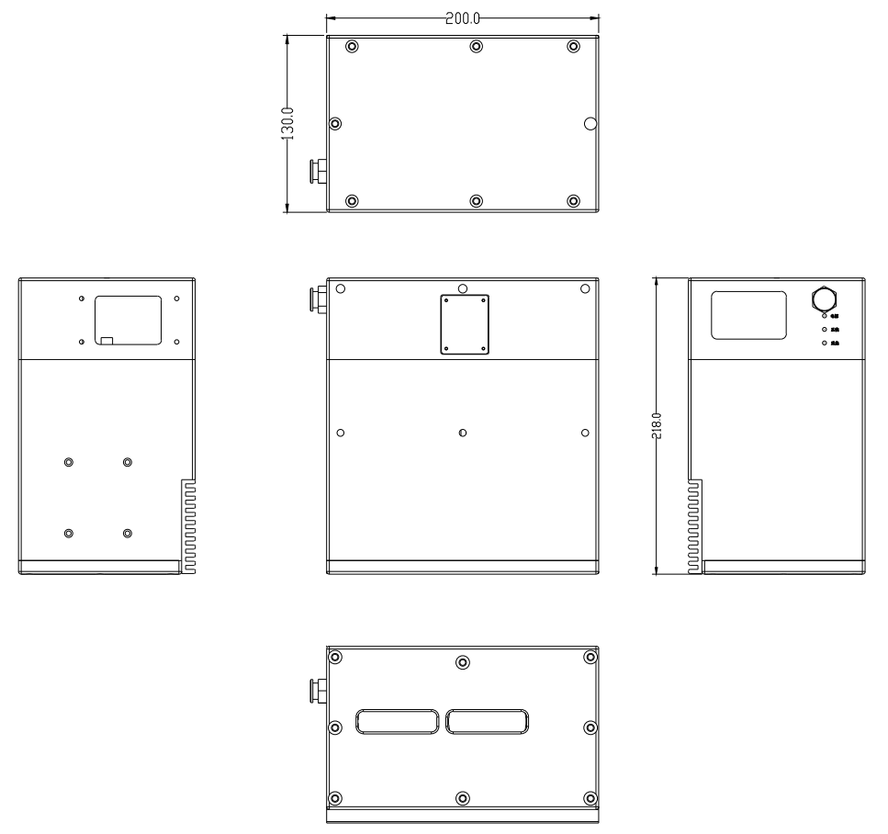

图1-7 高清图像采集模块尺寸图

表1-8 高清图像采集模块规格参数表

|  |  |  |
| --- | --- | --- |
| **序号** | **名称** | **规格参数** |
| 1 | 拍摄角度 | ≤84° |
| 2 | 图像最大横向分辨率 | 2048 |
| 3 | 补光光源 | 红外激光光源 |
| 4 | 激光安全 | 满足GB 7247.1-2012中相关要求 |
| 5 | 触发源 | 支持标准TTL/LVDS信号 |
| 6 | 最高采集频率 | 50KHz |
| 7 | 工作温度范围 | -25~+70℃ |
| 8 | 防护等级 | IP66 |
| 9 | 散热形式 | 被动散热 |
| 10 | 重量 | ＜8.5kg |
| 11 | 最大功率 | 50W |

2D+3D激光光源采集模块是一款满足轨道交通智能安全检测需求的一体化成像装置，通过红外激光光源模块、高清线性扫描摄像模块与高清面阵摄像模块的高度集成，可实现高速运行状态下轨道2D+3D混合状态的高清同步成像，可极大提高轨道交通安全检测效率。该产品同时具有结构稳固、使用便捷、美观大方、环境适应性强等特点，符合铁路相关技术规范和标准。

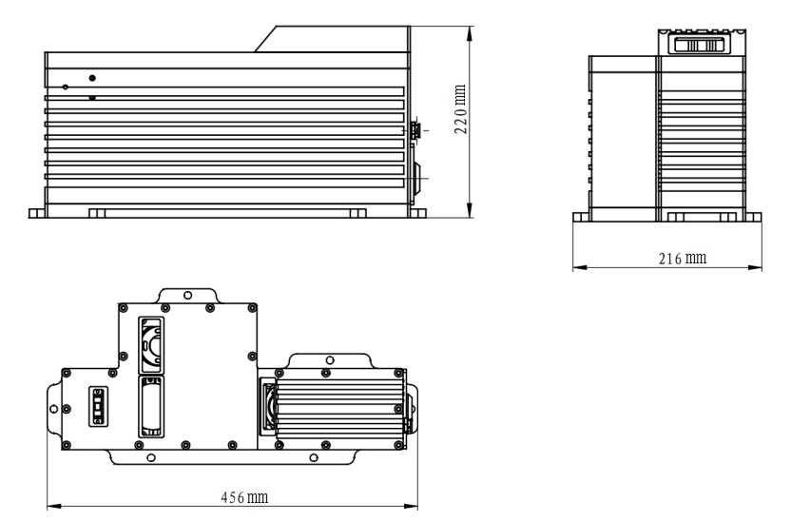

图1-8 2D+3D激光光源采集模块示意图

表1-9 2D+3D激光光源采集模块规格参数表

|  |  |  |
| --- | --- | --- |
| **序号** | **名称** | **规格参数** |
| 1 | 拍摄角度 | ≤84°（2D）/ ≤65°（3D） |
| 2 | 图像最大横向分辨率 | 2048（2D）/2560（3D） |
| 3 | 补光光源 | 红外激光光源 |
| 4 | 激光安全 | 满足GB 7247.1-2012中相关要求 |
| 5 | 触发源 | 支持标准TTL/LVDS信号 |
| 6 | 最高采集频率 | 20KHz |
| 7 | 工作温度范围 | -25~+70℃ |
| 8 | 防护等级 | IP66 |
| 9 | 散热形式 | 被动散热 |
| 10 | 重量 | ＜8.5kg |
| 11 | 最大功率 | 50W |